

Отчет по выполнению задания на тему: «Практическая работа 1».

Выполнила:
Группа: 4ИСП9-46
Студент: Чемоданова А.А.

Москва 2026 г.
Пишем код и запускаем
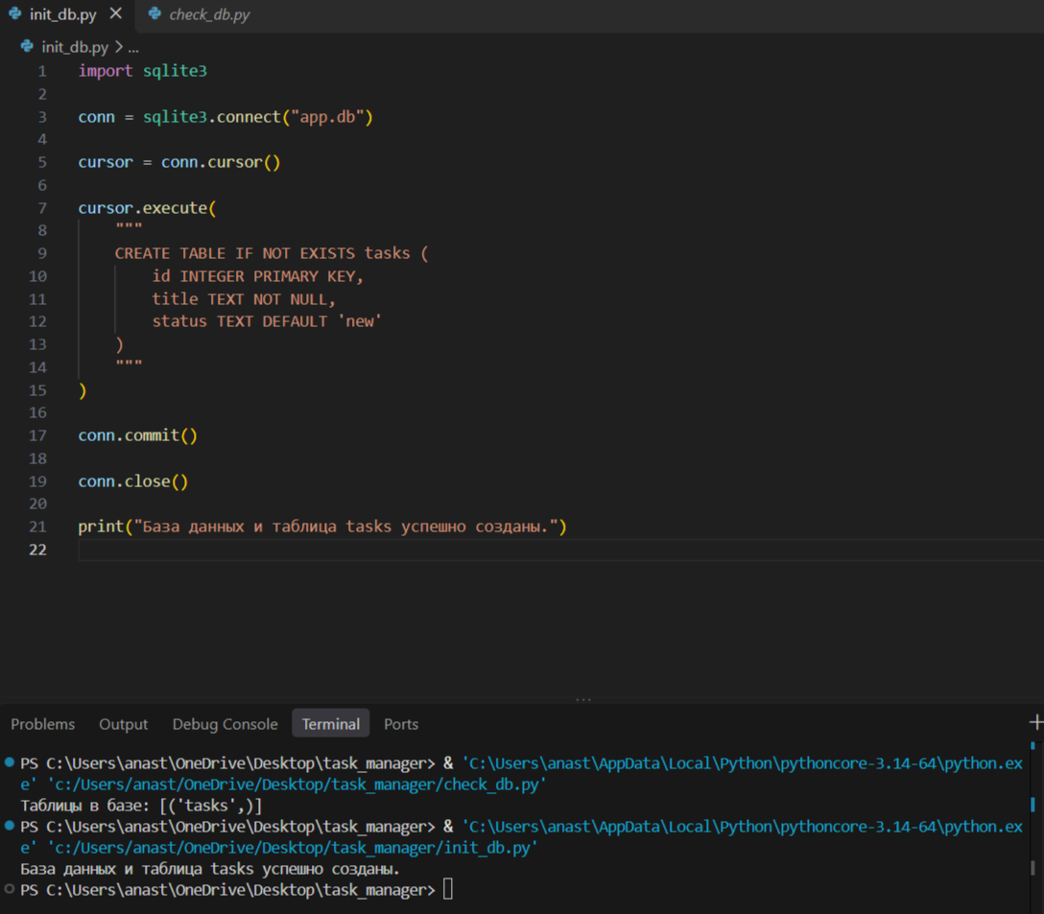

Проверяем базу данных
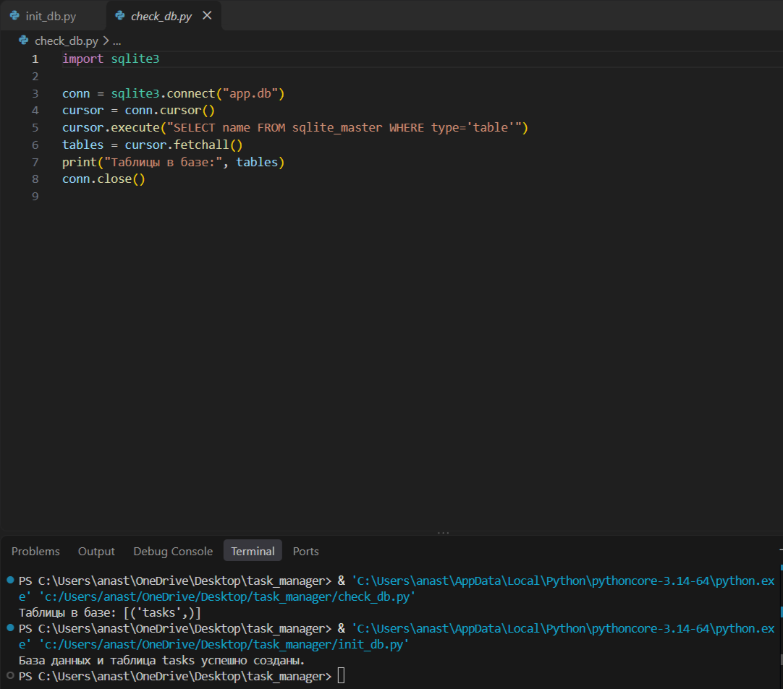
- Без conn.commit() изменения не сохранятся — при закрытии соединения произойдёт откат (rollback), если не включён autocommit.
- connection — соединение с БД, управляет транзакциями и ресурсами; cursor — выполняет SQL-запросы и возвращает результаты. Нужны оба: транзакция относится к соединению, а запросы идут через курсор.
- id INTEGER PRIMARY KEY в SQLite автоматически становится автоинкрементом — база сама подставляет следующее число.
- DEFAULT 'new' задаёт значение по умолчанию: если при вставке не указать статус, он будет равен 'new'.
- Данные таблицы физически лежат в файле базы данных (например, tasks.db) — это один файл на диске, где хранятся все таблицы и данные.

